VAJÍČKA Z BAREVNÝCH PAPÍRŮ

Materiál a pomůcky
- plastová vajíčka
- barevné kancelářské papíry (čím více barev, tím lépe)
- tavná pistole nebo lepidlo
- lepidlo na papír
- barevné mašličky
- špejle
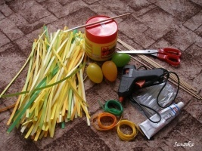

Postup

Vajíčka z papírků
Vajíčka z papírků - veselá barevná velikonoční dekorace :-)
Barevné papíry nastříháme podélně na proužky dlouhé necelých 30 cm a široké asi 0,5 cm, opravdu úžasným pomocníkem je skartovačka :-) Papírky rozstřihneme napůl. Výsledný rozměr je tedy asi 15 x 0,5 cm.

Poté začneme papírky namotávat na špejli. Po namotání celého proužku jej pustíme, aby se maličko rozvolnil a koneček zalepíme lepidlem na papír. Takto si nachystáme větší množství spirálek.
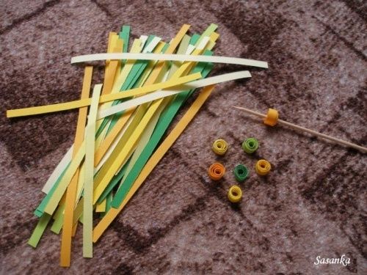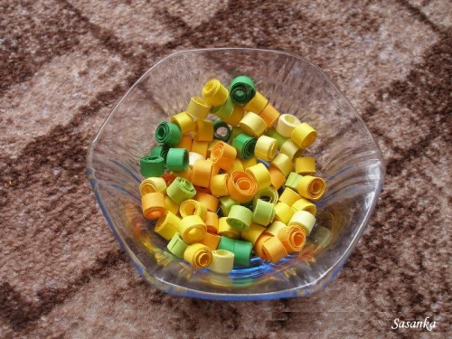
Z vajíčka vyndáme poutko na pověšení. Poté natřeme kousek vajíčka lepidlem nebo ještě lépe tavnou pistolí a začneme lepit spirálky. Postupně nalepíme spirálky kolem celého vajíčka.
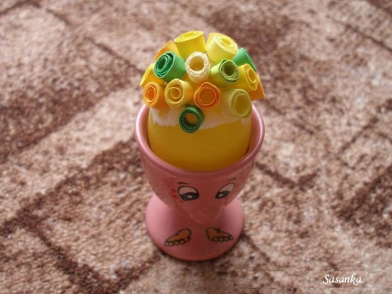
Hotové vajíčko napíchneme na špejli. Nakonec si nachystáme s barevných stužek 3 mašličky, které tavnou pistolí přilepíme na spodní stranu vajíčka.
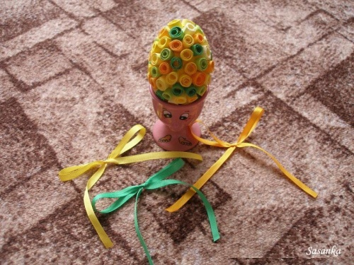
Do vajíčka strčíme špejli, může být buď obyčejná nebo natřená a nalakovaná. Je možné je přilepit a nebo nechat volně, aby se dala kdykoliv vyměnit. Hotové vajíčko pěkně poslouží třeba jako zápich do květináče.
